3A1 giành giải Nhất - Trò chơi dân gian khối 3 – niềm hứng khởi cho tuần học nhiều năng lượng
Sáng ngày 24/11/2025, , tập thể lớp 3A1 tham gia thi đấu trò chơi “ nhảy bao bố” giữa tập thể các lớp khối 3. Với tinh thần đoàn kết, sự nhanh nhẹn và khéo léo các con đã giành giải Nhất toàn khối
Chúc các con sẽ giành được nhiều thành tích tốt hơn nữa ở những kì thi đấu tiếp theo.
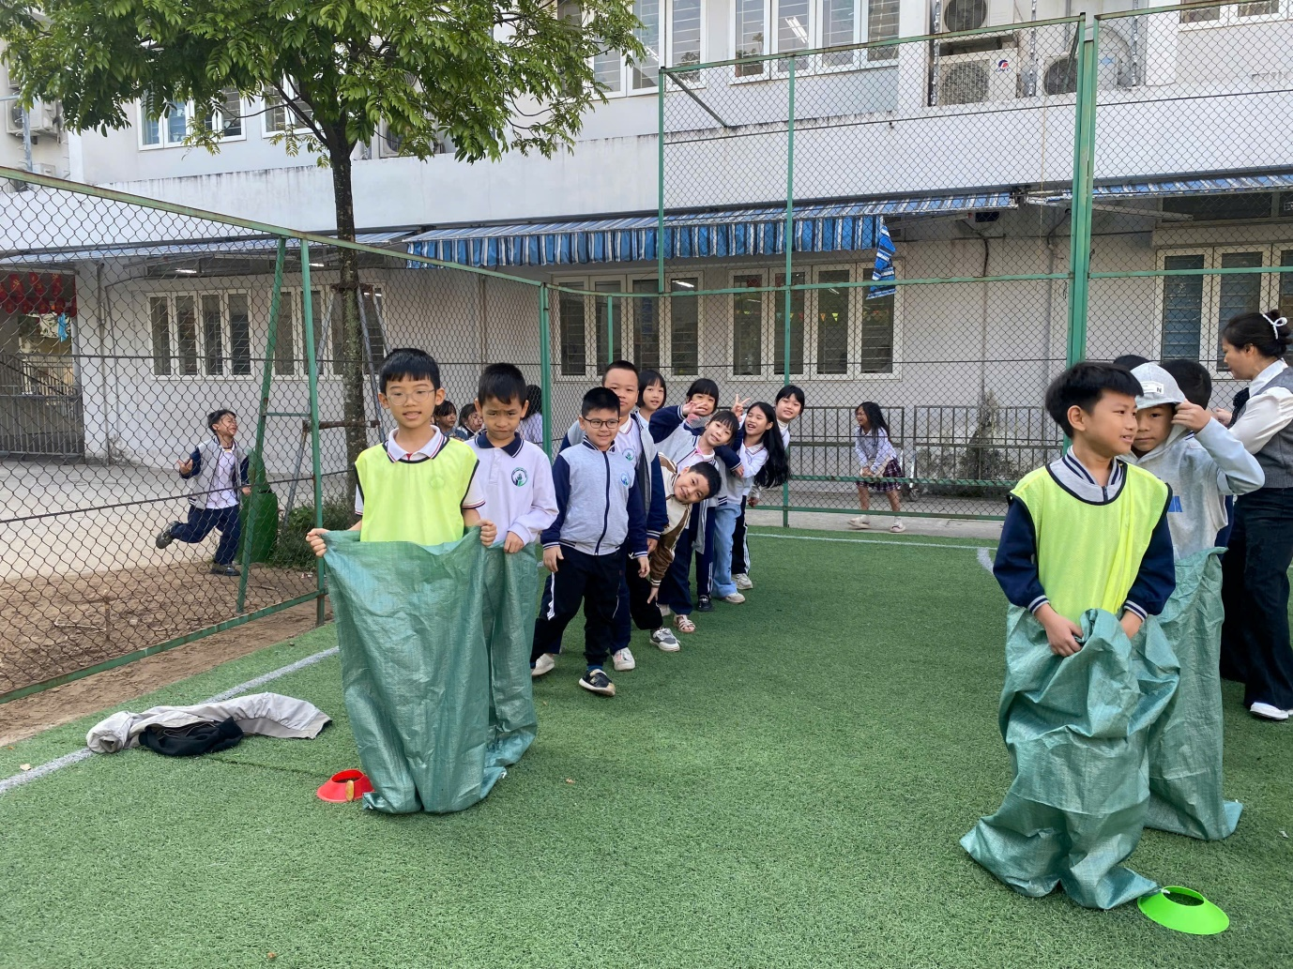
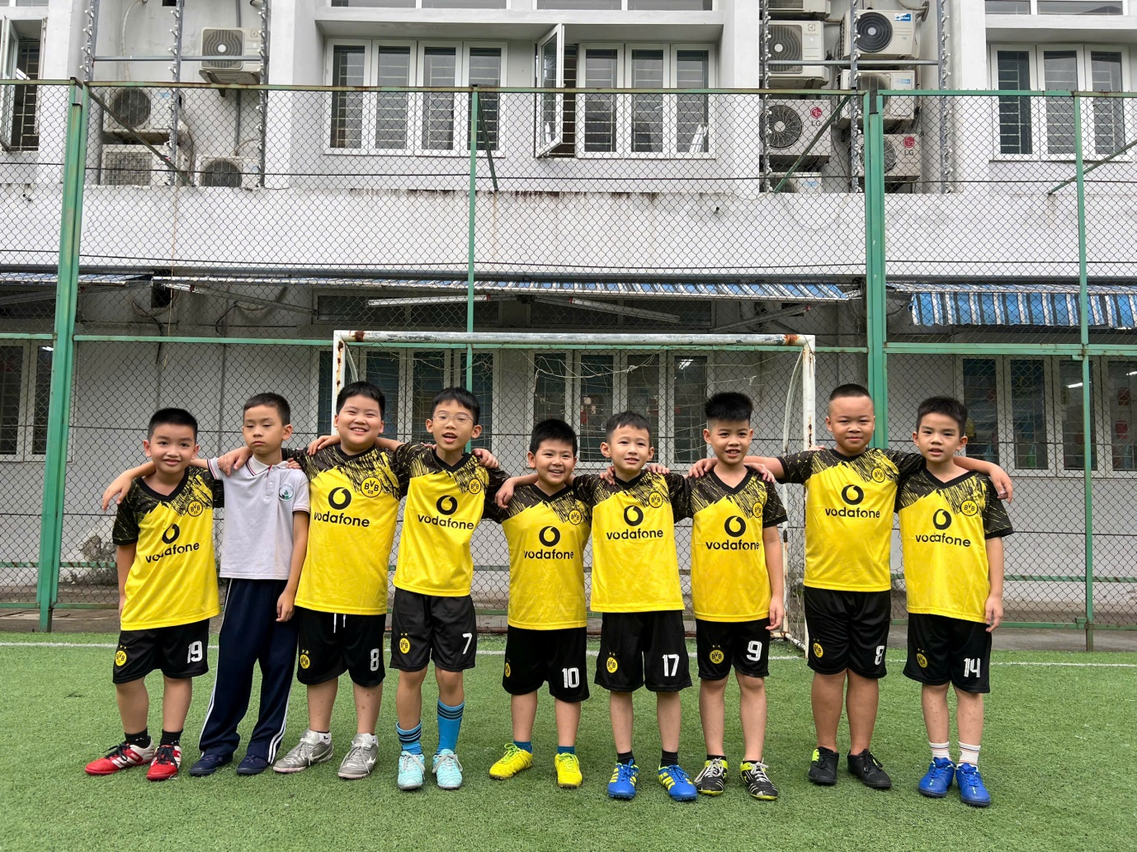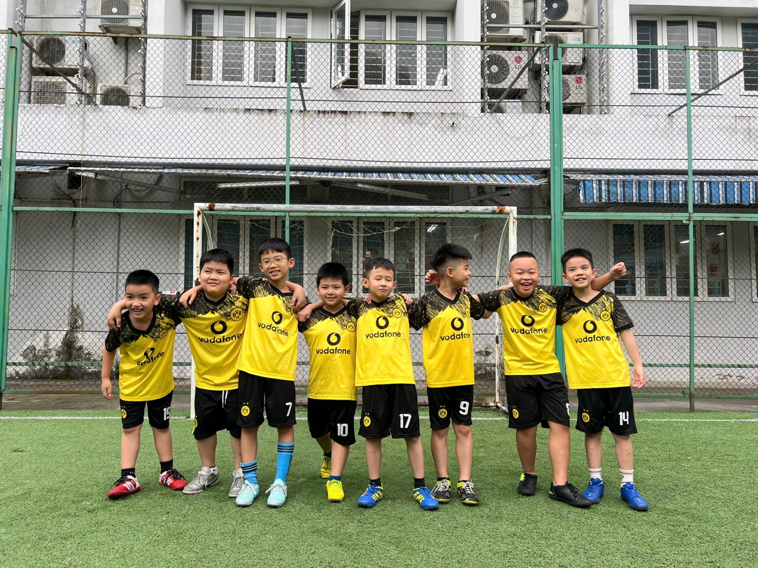
Xin chúc mừng các con!

